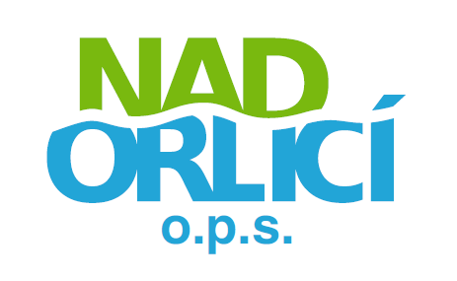
Místní akční skupina
Kostelecké Horky 57
517 41 Kostelecké Horky

Název projektu: Prázdniny s NAD ORLICÍ, o.p.s. registrační číslo CZ.03.2.65/0.0/0.0/16_047/0009079

Potvrzení podpořené osoby o vazbě na trh práce

Potvrzení je vydáváno pro potřeby umístění dítěte na příměstský tábor

Jméno podpořené osoby……………………………………………………………………………
(matka nebo otec)
Datum narození podpořené osoby………………………………………………………………

- Je OSVČ, tedy vykonává podnikatelskou činnost - nutno doložit výpis z ČSSZ či obdobný výpis ( je přílohou daňového přiznání)

V ……………………………………………. dne ………………………………………..

Razítko a podpis organizace ……………………………………………………….

